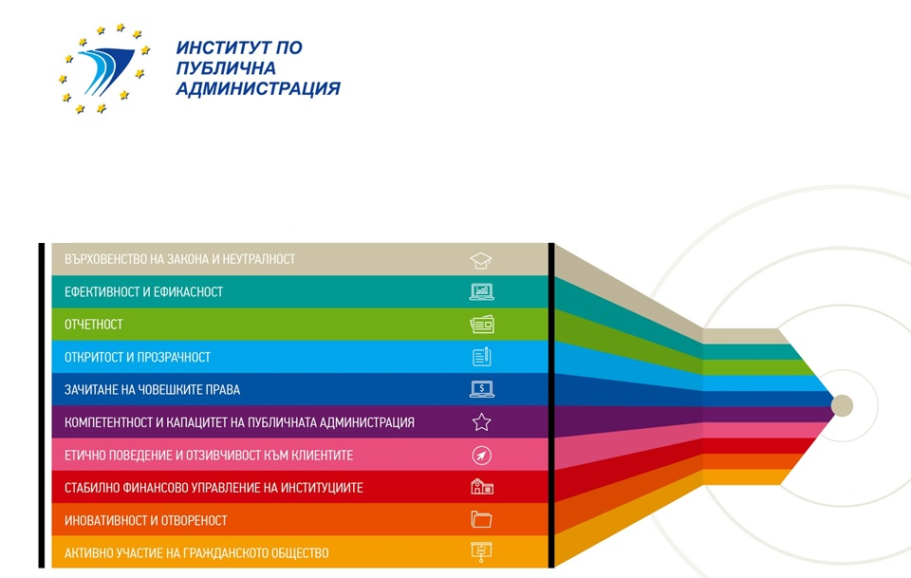

КОНЦЕПЦИЯ ЗА РАЗВИТИЕ НА ИНСТИТУТА ПО ПУБЛИЧНА АДМИНИСТРАЦИЯ 2016-2018 г.

Кратко въведение
Обновената концепция за развитие на ИПА е съобразена с основните стратегически документи на национално ниво, които задават нови посоки и приоритети в областта на обучението на служителите и модернизирането на държавната администрация. Тя развива и надгражда част от идеите, посочени в Концепцията за укрепване на ИПА 2014-2016 г., като отразява и ключови области на подобрение, очертани в различни анализи и проекти от последните две години.
Повече от 15 години ИПА е основната институция, която осъществява обучение за повишаване на професионалната квалификация на служителите в държавната администрация. Той е и единствената институция, отговорна за провеждането на задължително въвеждащо обучение на постъпилите за първи път на държавна служба и назначените за първи път на ръководна длъжност служители. Днес, във време на динамични промени, тази огромна отговорност налага необходимостта от постоянно усъвършенстване и справяне с нови предизвикателства.
За периода до 2018 г. от Института се очаква да разшири своята дейност и да постигне осезаем напредък в няколко посоки, като целта е да се повиши удовлетвореността от качеството на предоставяните услуги, а също и капацитета на администрацията да работи ефективно в служба на обществото. ИПА трябва да се утвърди като водещ център по отношение на стандартите за обучителни услуги за служители в държавната администрация, включително и предоставяни от други държавни институции. Наложително е модернизиране на обученията в ИПА чрез прилагане на гъвкави и съвременни форми на преподаване и учене. Като основна част от своята дейност ИПА трябва да утвърди и извършването на анализи и изследвания в подкрепа на доброто управление и модернизацията на администрацията. Сериозно предизвикателство за ИПА е необходимостта от развитие на международната дейност, главно на регионално и европейско ниво.
Настоящата концепция задава амбициозна посока за развитие на Института и е отправна гледна точка за извършване на периодичен мониторинг на нейното реализиране.
Мисия: Провеждане на обучения и изследвания за развитието на професионална държавна администрация, както и за укрепване капацитета на институциите за посрещане на предизвикателствата на съвременните публични политики.
Визия: ИПА е лидер в обучението на държавната администрация като предлага актуални програми и съвременни методи и технологии за обучение, утвърждаващи принципите на доброто управление, а клиентите на института оценяват високо качеството на предоставяните услуги.
Цели на развитието на ИПА
Цел 1: Подобряване качеството на обученията
Ключови дейности:
- Подобряване дизайна на програмата на задължителното обучение за служители на експертни длъжности ЗО-1 и провеждане на обученията в смесена форма: присъствена и електронна.
- Разработване и прилагане на нови форми за учене и трансфер на знания като: провеждане на професионални форуми и срещи, обмяна на опит и добри практики, електронни курсове за обучение и самообучение и др.
- Разработване и провеждане на нови сертифицирани програми за обучение на държавната администрация по различни теми, включително:
- Създаване на Академия по ЕСИФ - модулна обучителна програма съвместно със Софийския университет „Св. Климент Охридски“;
- Разработване и провеждане на програма за обучение в областта на обществените поръчки - в партньорство с Организацията за икономическо сътрудничество и развитие.
- Прилагане на нови стандарти за качество на учебните материали с реализация на авторски права от ИПА.
- Прилагане на съвременни системи за комплексна оценка на обученията, включително последваща оценка на въздействието им.
- Оптимизиране на броя на курсовете в каталога на ИПА чрез включване на по-малко курсове, но фокусирани върху актуални теми и нужди на администрацията и увеличаване дела на електронни курсове за специализирани обучения (особено за софтуерни продукти и чуждоезиковите обучения).
- Въвеждане на конкурентен подход при избор на нови курсове на ИПА. Периодично обновяване на курсовете в Каталога в контекста на приоритетите в държавната администрация.
- Разработване на нов подход за обучения, при който се изгражда систематична последователност и взаимосвързаност в развитието на знания и умения на държавните служители.
- Разработване и изпълнение на специализирана обучителна програма за подобряване капацитета на българската администрация за изпълнение на ангажиментите на България в ЕС.
- Провеждане на специализирана обучителна програма за Европейския модел CAF.

Цел 2: Развитие на лекторската мрежа
Ключови дейности:
- Разработване на система за рейтинг на лекторите, отразяваща оценка на качеството на преподавателската дейност, участие в различни изследвания, проекти и инициативи на института и др.
- Разширяване на практиката на ангажиране на изявени гост-лектори от България и чужбина за провеждане на форуми за висши държавни служители и специфични професионални групи.
- Създаване и развитие на екип от вътрешни лектори – служители на ИПА за задължителното въвеждащо обучение.
Провеждане на обучение и срещи на лекторите за подобряване на преподавателските умения и качеството на обученията в ИПА.

Цел 3: Утвърждаване на ИПА като център на знание, изследвания и добри практики
Ключови дейности:
- Развитие на библиотека (в това число електронна), за събиране, съхранение и популяризиране на резултати от анализи и изследвания в областта на модернизацията на администрацията, включително по проекти, реализирани с подкрепата на ЕСИФ.
- Проучване, внедряване и популяризиране на системи за управление на знанието и въвеждане на рейтинг на администрациите по показатели за учеща организация.
- Реализиране на годишна изследователска програма на ИПА. Привличане на стажант-изследователи (research fellows). Провеждане на изследвания с други обучителни институти и организации.
- Развитие на ИПА като ресурсен център по CAF (за обучения, консултации и популяризиране на модела).
- Организиране на ежегодни конкурси и награди за добри практики по ключови политики за модернизация на администрацията.
- Изграждане на професионални мрежи за обмен на информация, знание и практики за подобряване на публичното управление.
- Издаване на публикации на ИПА (брошури, електронен бюлетин, годишен сборник за модернизацията на публичното управление) и др.
- Реализиране на инициативи за идентифициране и възприемане на общи стандарти в обучението на служителите в държавната администрация, които да се прилагат в учебната дейност на сродните обучителни институти/центрове в България.
- Развитие на партньорската мрежа на ИПА със сродни български и чужди институти чрез обмен на информация и реализиране на съвместни инициативи.

Цел 4: Подобряване на публичния имидж и на работата със заинтересовани страни
Ключови дейности
- Разработване и реализиране на комуникационна стратегия за издигане на публичния имидж на Института.
- Развитие на взаимодействието със заинтересованите страни.
- Периодично провеждане на електронни форуми за обсъждане на актуални въпроси и получаване на обратна връзка от различни заинтересовани страни – звена по човешки ресурси, специфични професионални общности, лектори и др.
- Използване на социалните мрежи за популяризиране на актуална информация за дейността на ИПА.
- Усъвършенстване на процедурите за даване на обратна връзка чрез интернет страницата и други алтернативни форми.
- Разработване на политика за социална отговорност на ИПА.
Цел 5: Организационно развитие и управление на хората в ИПА
Ключови дейности
- Оптимизиране на работните процеси в Института.
- Създаване на гъвкава мрежа от екипи, която обхваща всички служители и осигурява ефективна организация за изпълнение на разнообразни задачи, инициативи и проекти на института.
- Изграждане на организационна култура, която насърчава непрекъснато учене и развитие на служителите. Периодично повеждане на инициативи за споделяне и трансфер на знание.
- Провеждане на обучение с цел развитие на капацитета на служителите за планиране, организиране и оценка на обученията, за провеждане на изследвания, управление на проекти и др.
- Осигуряване на възможности за участие в международни форуми и работни посещения с цел обмен на опит и повишаване на квалификацията.
- Въвеждане на съвременни инструменти в управлението на хората за повишаване на тяхната мотивация.
- Осигуряване на собствена учебна база на ИПА в гр. София и подобряване на условията в учебната база в гр. Банкя. Модернизация на техническото оборудване спрямо съвременните изисквания.

България се стреми да оптимизира държавната администрация като бюджетните ограничения не позволяват увеличаване на щатния персонал, което налага ИПА да осъществи мрежово управление на голяма част от предстоящите инициативи. Мрежовото управление е присъщо на 21-ви век, като институционалната структура на ИПА не позволява по-нататъшно йерархизиране на неговото управление. За реализация на целите ИПА планира да включи лектори и външни експерти, които да подпомагат реализацията на настоящата концепция и проектните инициативи.
Организационна структура на екипите в ИПА за осъществяване на целите до 2018 г.
Издателска дейност, комуникация и публичен имидж

Център пo CAF

Академия по ЕСИФ

Международна дейност и управление на проекти

Организация, координиране и мониторинг на учебната дейност

Качество на обучението

